Hoje vamos falar de um assunto que muitas vezes é deixado de lado nas discussões de programação linear e que traz à tona como uma solução de um problema pode se modificar ao se alterar um de seus parâmetros. A Análise de Sensibilidade serve para nos mostrar o quanto varia o custo ou a receita (de acordo com a função objetivo do problema) quando um dos parâmetros em uma solução que um resolvedor já nos retornou é modificado (quando essa mudança é de uma unidade, chamamos isto de custo, lucro ou receita marginal).
Bom, acredito que com um exemplo prático possamos ilustrar isso. Para tal, vamos trabalhar com o problema de maximização da receita de vendas entre vender pão de queijo ou biscoito.
PROBLEMA
Imagine que você vende cada PDQ (Pão de Queijo) a 3,50 e cada BISC (Biscoito) a 5,20 e que você tem estoque limitado das matérias primas para produção. Naturalmente você imaginaria que o melhor é sair produzindo BISC até o limite e se der para produzir algum PDQ, ok… já que os preços do BISC são bem mais atraentes e podem gerar muito mais lucro ou receita.
Bom… isso pode não ser verdade! Esse é o legal da otimização, da pequisa operacional! Os algoritmos de solução dos problemas os tratam de maneira holística, ou seja, considera todas as opções possíveis para o atingimento do objetivo, que neste caso é a maximização da receita. O raciocínio de produzir BISC até o limite das matérias primas é o que se chama de resolução gulosa ou míope, por otimizar aquilo que é à primeira vista mais atraente, mas que no contexto geral pode não ser a melhor alternativa. Vamos ao problema?
Para a fabricação dos produtos PDQ (P) e BISC (B), temos que usar FARINHA (F), OVOS (V), OLEO (O) e QUEIJO (Q). Nosso estoque tem: F = 1.750 gramas, V = 55 unidades, O = 30 litros e Q = 10.000 gramas. Para cada unidade de PDQ fabricada nós precisamos de 10 gramas de F, 0,3 unidades de V, 0,2 litros de O e 12 gramas de Q. Para cada unidade de BISC, utiliza-se 12 gramas de farinha, 0,5 unidades de V, 0,2 litros de O e 17 gramas de Q…
Abaixo segue o programa linear para o problema:
Max Receita = 3,50 P + 5,20 B
sujeito às restrições:
F: 10 P + 12 B ≤ 1.750
V: 0,3 P + 0,5 B ≤ 55
O: 0,2 P + 0,2 B ≤ 30
Q: 12 P + 17 B ≤ 10.000
P ≥ 0 e B ≥ 0
Se partíssemos para a estratégia gulosa ou míope, produziríamos BISC até o limite de um das restrições acima ser alcançado. Neste caso, produziríamos 110 biscoitos, pois consumiríamos os 55 ovos. Desta forma conseguiríamos uma receita de 110 * 5,20 = $ 572. Se usarmos um raciocínio contrário poderíamos simular a maximização da produção somente de PDQ. O que aconteceria neste caso? Bom, neste caso conseguiríamos produzir até 150 pães de queijo até esbarrarmos na quantidade de óleo disponível. E assim, a receita seria 150 * 3,50 = $ 525 (sugiro acompanharem o raciocínio com o auxílio de uma planilha eletrônica).
Portanto, convido vocês a pensarem comigo: será que existe uma combinação de produzir PDQ e BISC de modo que os insumos podem ser melhor utilizados, proporcionando um valor máximo de receita possível de ser alcançado? A resposta é SIM! Fiquem à vontade para simular quaisquer valores para PDQ e BISC que não haverá solução melhor do que produzir 100 pães de queijo e 50 biscoitos! Temos a receita máxima neste caso de 100 * 3,50 + 50 * 5,20 = $ 610!
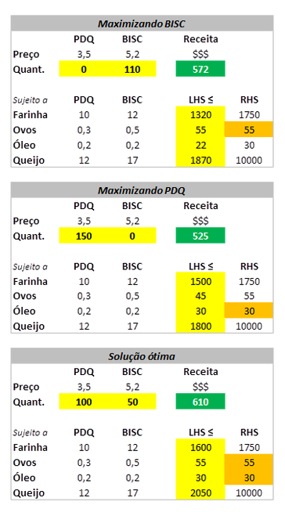
--- RESOLVIDO…
AGORA: O problema consiste de maximizar a receita de vendas respeitando o limite de matérias primas que se tem em estoque. Chamemos Pão de Queijo de P, que tem preço de venda de 3,50 e Biscoitos de B cujo preço é 5,20.
Para a fabricação dos produtos, usa-se FARINHA (F), OVOS (V), OLEO(O) e QUEIJO (Q). O estoque tem: F = 1.750 gramas, V = 55 unidades, O = 30 litros e Q = 10.000 gramas. Para cada unidade de P fabricada,precisa-se de 10 gramas de F, 0,3 unidades de V, 0,2 litros de O e 12 gramas de Q. Para cada unidade de B, utiliza-se 12 gramas de farinha, 0,5 unidades de V, 0,2 litros de Oe 17 gramas de Q…
Abaixo segue o programa linear para o problema:
Max Receita = 3,50 P + 5,20 B
sujeito às restrições:
F: 10 P + 12 B ≤ 1.750
V: 0,3 P + 0,5 B ≤ 55
O: 0,2 P + 0,2 B ≤ 30
Q: 12 P + 17 B ≤ 10.000
P ≥ 0 e B ≥ 0
Este programa linear tem como solução ótima a produção de 100 pães de queijo e 50 biscoitos, conforme a figura abaixo.
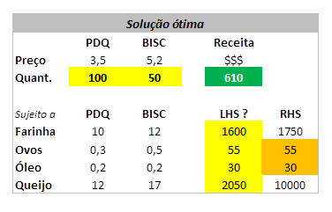
Bom… Mas se começarmos a criticar o problema do ponto de vista de sensibilidade? Fizermos perguntas do tipo “E se…?“, “Porque não…?“. E se eu tivesse 80 ovos? E se eu trocar Queijo por Farinha? Como isso alteraria meus resultados?
Obviamente que, se tivermos o problema pronto, escrito para um solver rodá-lo rapidamente, podemos simplesmente alterar o parâmetro e rodar novamente e comparar os resultados. Esta pode ser uma saída interessante para problemas pequenos, de rápida solução e que não demandam muito tempo de processamento. Mas em condições contrárias a essa, em que temos um tempo relativamente significativo, é importante utilizar tais análises. Vamos aprender como olhar isso no Solver do Excel.
Inicialmente, abra a janela do Solver e peça para Resolver o problema novamente. Ao resolver, o Solver retornará a caixa de diálogo avisando que o resultado foi encontrado. Nesta janela, selecione no canto superior direito a opção de relatório “Sensibilidade”, conforme figura abaixo.
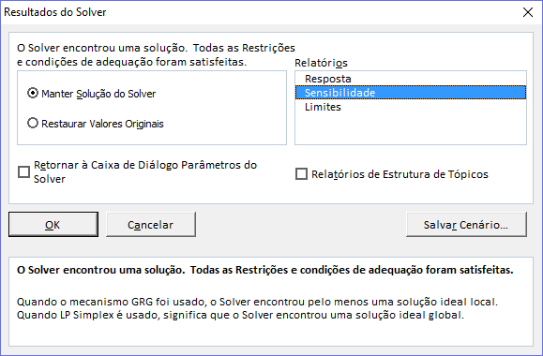
Após clicar OK, uma nova aba surgirá (vide figura abaixo) com alguns dados importantes de sensibilidade. Neste post, nós iremos “dissecar” todas as informações desta nova aba.
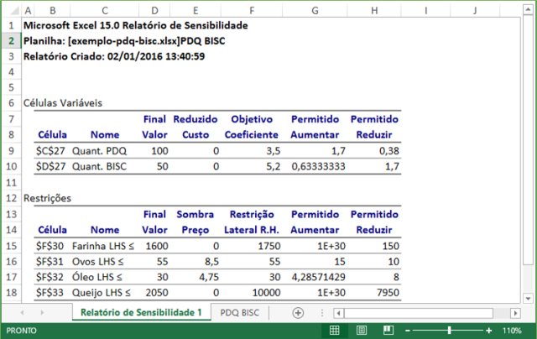
Nas primeiras linhas, temos informações gerais do Excel, do arquivo em questão e do horário que o relatório foi criado.
Em seguida, temos o quadro que mostra a sensibilidade nas células variáveisdo problema, que neste caso é o número de PDQ e de BISC a ser produzido. Nas primeiras colunas aparecem as células onde estão as variáveis e seus respectivos nomes. Na sequência, temos o Valor Final das variáveis após a otimização. As próximas colunas estão descritas abaixo:
- Custo Reduzido: É o valor que o coeficiente da função deveria ser modificado para que o valor da variável seja diferente de zero, caso esta seja zero. (Como no nosso problema a solução ótima é um combinado de PDQ e BISC, ou seja, valores diferentes de zero para as duas variáveis, o Custo Reduzido não se aplica).
- Coeficiente Objetivo: Este é simplesmente o multiplicador das variáveis na função objetivo. No nosso problema são os preços de 3,5 e 5,2, respectivamente.
- As colunas Permitido Aumentar e Permitido Reduzir mostam literalmente quanto se pode aumentar ou reduzir nos coeficientes da função, sem que a solução ótima se altere. Experimente aumentar 1,69 no coeficiente de PDQ (5,19), rode o Solver e depois aumente mais 0,02 (5,21) e rode novamente. Veja que neste último caso a solução modifica. Já no anterior não modifica, pois o Permitido Aumentar dessa variável é = 1,7.
Agora, vamos olhar para o quadro das restrições. Assim como no anterior as primeiras colunas mostram as células e o nome das restrições, bem como o valor final da restrição (ou lado esquerdo da inequação – LHS). Depois temos:
- Preço Sombra: Note que o Preço Sombra é diferente de zero só nas restrições do meio (ovos e óleo). O Preço Sombra mostra quanto a função objetivo varia se aumentarmos 1 unidade no lado direito da inequação (RHS). Obviamente, as outras restrições o Preço Sombra é zero, uma vez que na solução atual não utilizamos todos os insumos na sua totalidade. É natural que os insumos que estão sendo consumidos totalmente possam variar a solução ao incrementarmos sua disponibilidade. No nosso exemplo, se tivermos 1 ovo a mais (56) nossa receita aumenta em 8,5, ou seja, sai de $610 para $618,5. Caso incrementemos 1 unidade de óleo, aumentaríamos em $4,75 nossa receita. O mesmo vale para decrementar em uma unidade as restrições. O decréscimo na receita também ocorre nos mesmos valores.
- Restrição Lateral R.H.: Estes são simplesmente os valores do lado direito da inequação (RHS).
- As colunas Permitido Aumentar e Permitido Reduzir mostram o quanto o lado direito das restrições pode-se alterar sem que a utilização dos recursos seja alterada. Por exemplo, se tivermos mais 15 ovos em estoque, todos os ovos serão utilizados e todo o óleo também, ou seja, os gargalos não variam dentro deste limite. A partir de 71 ovos, os gargalos serão outros. Experimente trocar os RHS…
Espero que tenham aprendido um pouco mais com este post! Nos próximos posts falarei um pouco da sensibilidade no GLPK.

